Windows环境下备份mysql

1、手动备份

在cmd控制台中运行

mysqldump –u 用户名 –p密码 数据库名 > 输出的文件路径

如：

此句命令的意思是通过mysqldump指令，登录mysql把名为shiro的数据库备份到指定盘符的文件，>为导出到的意思

注意-p后面紧接密码，不要有空格

mysqldump命令，如果想在cmd控制台执行，则必须注册mysql的环境变量，找打mysql的安装目录bin，为其注册上，否则只能在bin目录下运行mysqldump命令

上面的语句是备份整个数据库，如果只想备份数据库中的某一张表，可以使用如下语句

mysqldump –u 用户名 –p密码 数据库名 表1 表2 > 输出的文件路径



恢复数据

只能在mysql控制台，不能在cmd控制台了，因为要保证安全性，进入mysql控制台后,切换到目标数据库 use 数据库名，然后采用source命令



2、自动备份，把mysqldump做成批处理程序，把批处理程序加到任务计划中

步骤：

a新建一个mytask.bat文件

b文件内容如下，即mysqldump在cmd下的命令拷贝到文件中，但是注意mysqldump必须是安装文件的绝对路径：

"C:\Program Files\MySQL\MySQL Server 5.7\bin\mysqldump" -u root -p111111 shiro u_permission > e:\databackup\myshiro.sql

注意如果安装路径中包含空格，必须用双引号包起来

测试bat文件是否能正常运行，可以直接双击执行，看能不能在目标文件夹生成备份文件

c把测试无误的bat文件加入到任务计划中，打开Windows的任务计划，



把此脚本加入任务，就可以重复执行了

但是此种方式备份的文件会一直被新文件覆盖，所以还得生成的文件不重名才行，这时可以给文件取名为当前日期或者其他有意义的名字

另一种方案：备份也可以通过Java页面来执行，通过exec来执行一段命令行语句，可以做一个备份按钮进行手动备份或者用定时器任务自动执行

如果要备份的数据库特别大，这时就不适合每天进行全备份了，而应该采用每周执行一次全备份，其他时间进行增量备份，全备份生成的是sql文件，而增量备份是记录用户操作的二进制文件（不包含select操作），首先得启用mysql的增量备份，增量备份的原理也就是把每次的dml操作，增删改操作等操作记录用二进制文件的形式记录起来，但是不会记录select操作，然后可以通过这些操作记录来进行恢复

步骤：

1. 打开my.ini或my.conf启用增量备份开关（5.7以后再隐藏文件ProgramData下，5.0之前的版本不支持增量备份），指定log文件存放位置



生成的日志文件如下：

1. 重启mysql后就可以看到如下日志文件了，包含日志索引和以数字结尾的日志名称，如.0001，.0002等，索引文件中存放的就是日志文件名记录

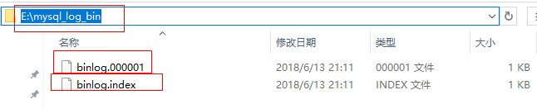

1. 通过mysql的bin下的mysqlbinlog.exe来进行查看二进制日志文件，进入此目录，或者加入环境变量后直接在cmd中输入mysqlbinlog来进行查看，注意二进制中具体操作语句是base64加密的，需要解密才能看到，命令是

|  |
| --- |
| mysqlbinlog --base64-output=decode-rows -v e:/mysql_log_bin/binlog.000001 |
| --base64-ouput=decode-rows 代表解码  -v 代表换行显示这些语句，如果没有-v 你依然看不到具体的语句  e:/mysql_log_bin/binlog.000001 为日志盘符位置 |

在这些信息中，你可以看到具体的操作语句，以及操作时间，操作position点等等信息，其增量备份就是通过这些信息进行数据备份的，恢复也是通过这些信息进行恢复，比如你想恢复哪个时间点后的数据，就可以在恢复时指定具体参数

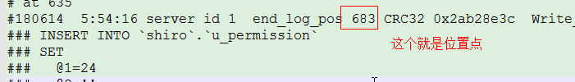

通过位置点来恢复可以更加精确的定位，如下是两张mysql增量备份的恢复方式，一种是按照时间点来恢复，一种是按照position来恢复

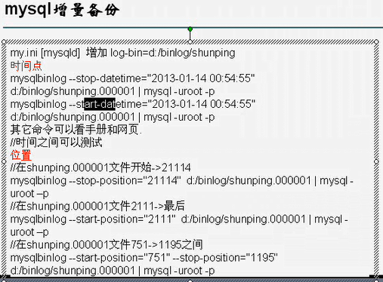

但是这种增量恢复，只恢复变化点，不会恢复先前的已有的未在日志文件中记录的数据，所以在使用增量备份恢复前必须进行全备份，先恢复全备份，再恢复增量备份的

如按position来恢复的语句

|  |
| --- |
| mysqlbinlog --stop-position="683" e:/mysql_log_bin/binlog.000001 | mysql -uroot -p |
| 此语句的意思就是恢复683这个位置点之前的数据 |

也可以指定位置点区间，如下

|  |
| --- |
| mysqlbinlog --start-position="355" --stop-position="683" e:/mysql_log_bin/binlog.000001 | mysql -uroot -p |

用时间点进行恢复和这个类似，参照上面截图

使用增量备份一定要先阅读日志文件，看看时间点和position，不要盲目恢复，而且最好有全备份，先恢复全备份再增量恢复，或者参考一下全备份，再增量恢复，或其他机器上运行全备份文件对照参考恢复数据

使用定时器没周全备份一次，然后增量备份设置过期时间为7天，这样刚好可以结合起来，如果怕不保险，可以过期时间设为半个月，为了更保险可以把备份通过ftp上传到另一台服务器